`МИНИСТЕРСТВО ОБРАЗОВАНИЯ РЕСПУБЛИКИ БЕЛАРУСЬ

УЧРЕЖДЕНИЕ ОБРАЗОВАНИЯ
ГОМЕЛЬСКИЙ ГОСУДАРСТВЕННЫЙ ТЕХНИЧЕСКИЙ УНИВЕРСИТЕТ ИМЕНИ П. О. СУХОГО

Факультет автоматизированных и информационных систем

Кафедра «Информационные технологии»

ОТЧЕТ
ПО ЛАБОРАТОРНОЙ РАБОТЕ № 6
по дисциплине «Объектно-ориентированное проектирование и программирование»

«Методы и механизмы инкапсуляции и организации доступа к элементом объекта»

Выполнил студент
группы ИТП– 21
Кислов Я.В.
Проверил преподаватель
Карась О.В.

Гомель 2025
Лабораторная работа №6
«Методы и механизмы инкапсуляции и организации доступа к элементом объекта»

Цель работы: изучить методы инкапсуляции и организации доступа к элементом объекта.

Задание:
1. Необходимо решить задачу, согласно варианта (таблица 6)
2. При создании классов руководствоваться Code Convention
3. Весь код должен содержать элементы документирования
4. При реализации классов использовать в обязательном порядке перечисления и (или) вложенные классы
5. Для хранения данных использовать массивы
6. Разработать модульные тесты для верификации созданного класса
7. Класс должен быть размещён в библиотеке классов
8. Модульные тесты – в отдельном проекте
9. В отдельном проекте реализовать интерфейс windows form.
10. Windows приложение должно обеспечивать ввод, редактирование и просмотр данных
На рисунке 1 представлен вариант заданий.
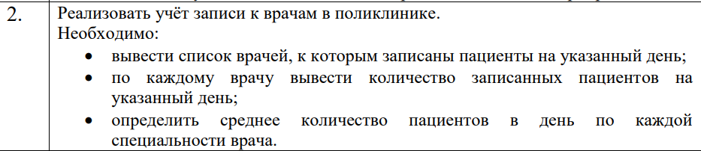

Рисунок 1 – Вариант заданий

Ход работы:

В ходе выполнения лабораторной работы был разработан класс MedicalCard для учета записей к врачам в поликлинике. Класс реализован с соблюдением принципов инкапсуляции - все поля закрыты, а доступ к данным осуществляется через публичные свойства и методы.
Для хранения данных использован массив объектов Appointment, который динамически изменяется при добавлении и удалении записей. В работе применены перечисления для специальностей врачей (DoctorSpecialty), что обеспечивает типобезопасность и удобство работы с данными.
Были реализованы три основных метода: GetDoctorsDate() для получения списка врачей на указанную дату, GetCountPatientsDoctor() для подсчета пациентов по специальностям и GetAveragePatientsPerDay() для вычисления среднего количества пациентов в день по каждой специальности. Все методы снабжены XML-документацией. На рисунке 2 представлен интерфейс приложения, на рисунках 3-5 представлен вывод программы, на рисунке 6 представлен окно для заполнения данных или удаление.

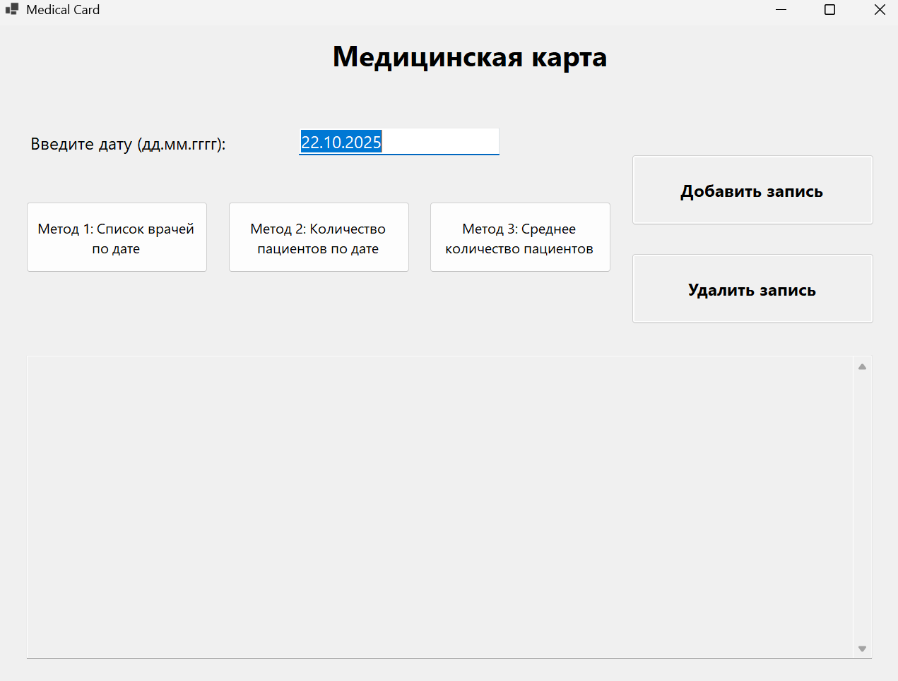

Рисунок 2 – Интерфейс приложения

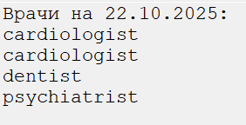

Рисунок 3 – Результат выполнения 1 метода

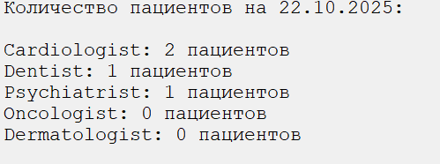

Рисунок 4 – Результат выполнения 2 метода

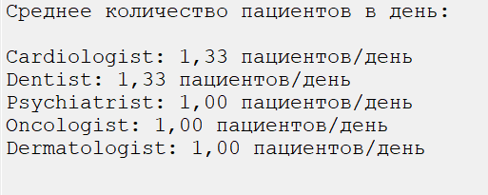

Рисунок 5 – Результат выполнения 3 метода

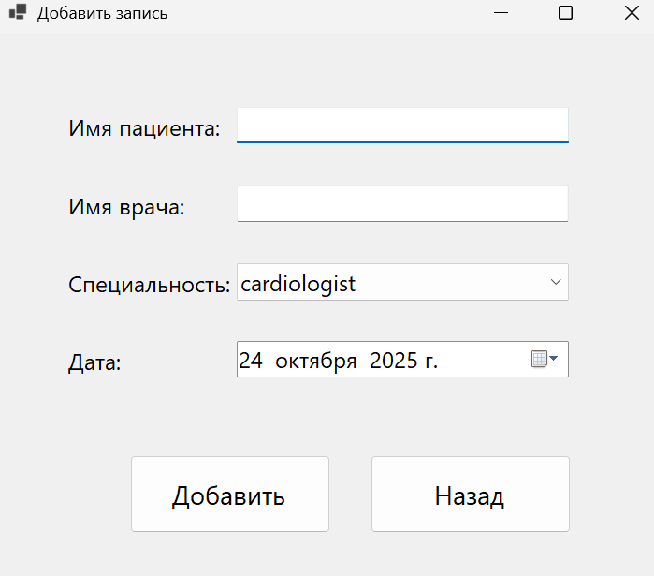

Рисунок 6 – Окно для ввода/вывода данных

На рисунке 7 показаны то, как были пройдены тесты.

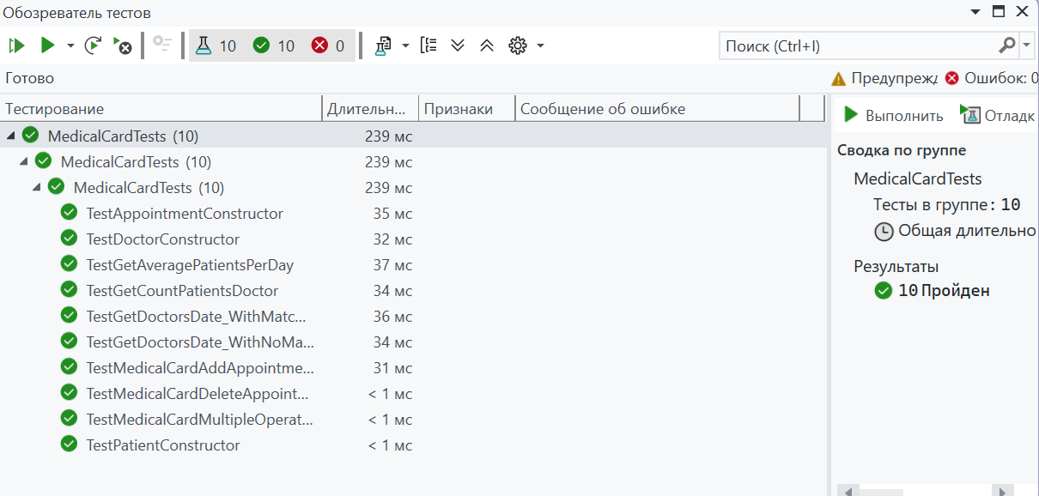

Рисунок 7 – Выполнение тестов

Вывод: в результате выполнения работы был создан класс для учета медицинских записей, который реализует принципы инкапсуляции и использует перечисления для типобезопасности. Разработанные методы позволяют эффективно работать с данными о приемах пациентов и анализировать нагрузку врачей. Библиотека готова к интеграции с пользовательским интерфейсом для полноценной работы с медицинскими записями.

Приложение А
Текст программы

Текст программы консоли

using System.Text;
using System.Text.RegularExpressions;

namespace StrBuilderIPv4
{
/// <summary>
/// Предоставляет методы для работы с IPv4 адресами в строковом представлении
/// </summary>
public class StrBuilderIP
{
/// <summary>
/// Сортирует IPv4 адреса по классам и возвращает словарь с отсортированными списками адресов для каждого класса
/// </summary>
/// <param name="str">StringBuilder содержащий текст с IPv4 адресами</param>
/// <returns>Словарь, где ключ - класс IP-адреса (A, B, C, D, E, U), значение - отсортированный список адресов этого класса</returns>
public Dictionary<char, List<string>> SortIpv4(StringBuilder str)
{
Dictionary<char, List<string>> result = new Dictionary<char, List<string>>
{
{'A', new List<string>()},
{'B', new List<string>()},
{'C', new List<string>()},
{'D', new List<string>()},
{'E', new List<string>() },
{'U', new List<string>()}
};
string Ipv4Pattern = @"^(\d{1,3}\.){3}\d{1,3}$";
string[] parts = str.ToString().Split();
for (int i = 0; i < parts.Length; i++)
{
if (Regex.IsMatch(parts[i], Ipv4Pattern) && IsValid(parts[i]))
{
result[GetIpClass(parts[i])].Add(parts[i]);
}
}
foreach (var kvp in result)
{
kvp.Value.Sort();
}
return result;
}

/// <summary>
/// Проверяет валидность IPv4 адреса
/// </summary>
/// <param name="str">Строка с IPv4 адресом для проверки</param>
/// <returns>True если все октеты адреса находятся в диапазоне от 0 до 255, иначе False</returns>
private bool IsValid(string str)
{
string[] parts = str.Split('.');
foreach (string part in parts)
{
int number = int.Parse(part);
if (number < 0 || number > 255)
return false;
}
return true;
}

/// <summary>
/// Создает StringBuilder из строки, введенной пользователем
/// </summary>
/// <returns>StringBuilder с введенной пользователем строкой</returns>
/// <exception cref="Exception">Выбрасывается когда введена пустая строка или null</exception>
public StringBuilder CreateStr()
{
Console.WriteLine("Введите строку с IPv4 адресом: ");
string? str = Console.ReadLine();
if (string.IsNullOrEmpty(str))
throw new Exception("Строка не может быть пустой или null");
return new StringBuilder(str);
}

/// <summary>
/// Определяет класс IPv4 адреса
/// </summary>
/// <param name="ip">IPv4 адрес для классификации</param>
/// <returns>
/// Символ, обозначающий класс адреса:
/// 'A' - класс A (1-126),
/// 'B' - класс B (128-191),
/// 'C' - класс C (192-223),
/// 'D' - класс D (224-239),
/// 'E' - класс E (240-255),
/// 'U' - неизвестный класс
/// </returns>
private char GetIpClass(string ip)
{
string[] parts = ip.Split('.');
int first = int.Parse(parts[0]);

if (first >= 1 && first <= 126)
return 'A';
if (first >= 128 && first <= 191)
return 'B';
if (first >= 192 && first <= 223)
return 'C';
if (first >= 224 && first <= 239)
return 'D';
if (first >= 240 && first <= 255)
return 'E';
return 'U';
}
}
}

using System.Text;
using System.Text.RegularExpressions;
using StrBuilderIPv4;

namespace StrBuilder
{
internal class Program
{
static void Main(string[] args)
{
StrBuilderIP strb = new StrBuilderIP();
try
{
StringBuilder str = strb.CreateStr();
var list = strb.SortIpv4(str);
foreach (var s in list)
{
if (s.Value.Count > 0)
{
Console.WriteLine(s.Key);
foreach (var ip in s.Value)
System.Console.WriteLine(ip + " ");
System.Console.WriteLine();
}
}
}
catch
{
Console.WriteLine("String is null!");
}
Console.ReadLine();
}

}
}

